250 Jahre Ludwig van Beethoven – Das Jubiläumsjahr 2020
Heute besuchst du ein Kinderkonzert vom SWR zu dem Leben des berühmten Komponisten Ludwig van Beethoven, der in diesem Jahr seinen 250. Geburtstag feiert!
Du benötigst für diese Aufgabe einen großen Bildschirm mit Internetanschluss (PC; Fernseher mit Internetanschluss) und eine Stunde Zeit. Halte die Noten unten bereit. Im Anschluss füllst du den Steckbrief über Beethoven aus (S. 2).
Wenn der Moderator dem Publikum Aufgaben stellt, mach mit!
Der Link zum Konzert:
https://www.swr.de/swr2/musik-klassik/beethovenjahr-2020-100.html
Wenn du auf der Seite nach unten scrollst, dann entdeckst du das Startbild der Videoaufzeichnung.
Du willst mehr wissen über Beethoven?
https://www.br.de/kinder/beethoven-witzige-fakten-aus-dem-leben-wettbewerb-fuer-kinder-wissen-100.html
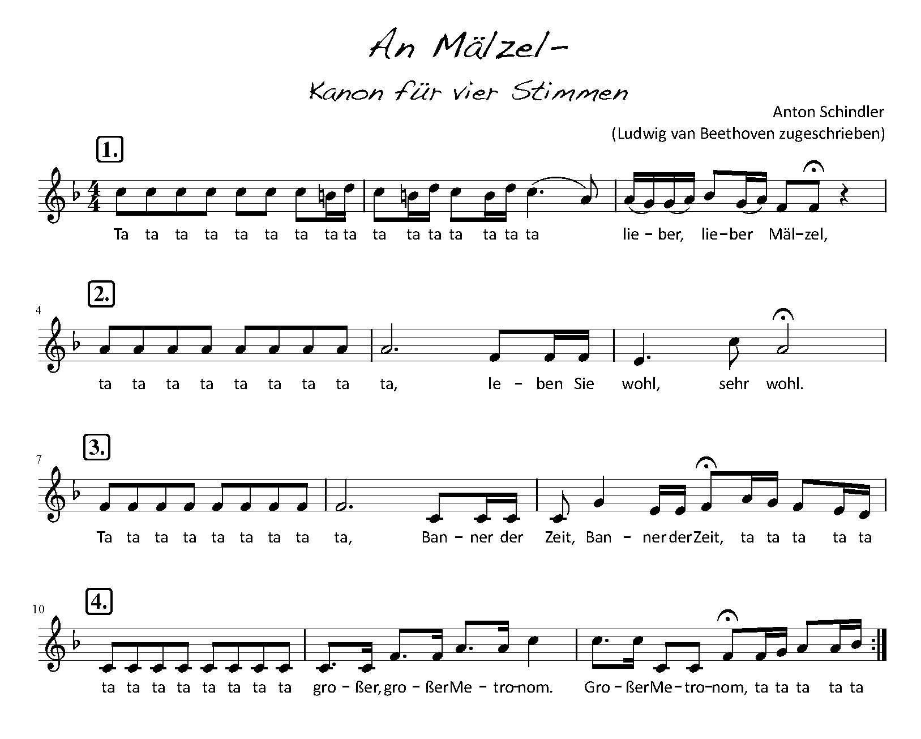

Ludwig van Beethoven (*1770 in Bonn, † 1827 in Wien)
Beethovens Äußeres | Beethovens Eigenschaften
 | 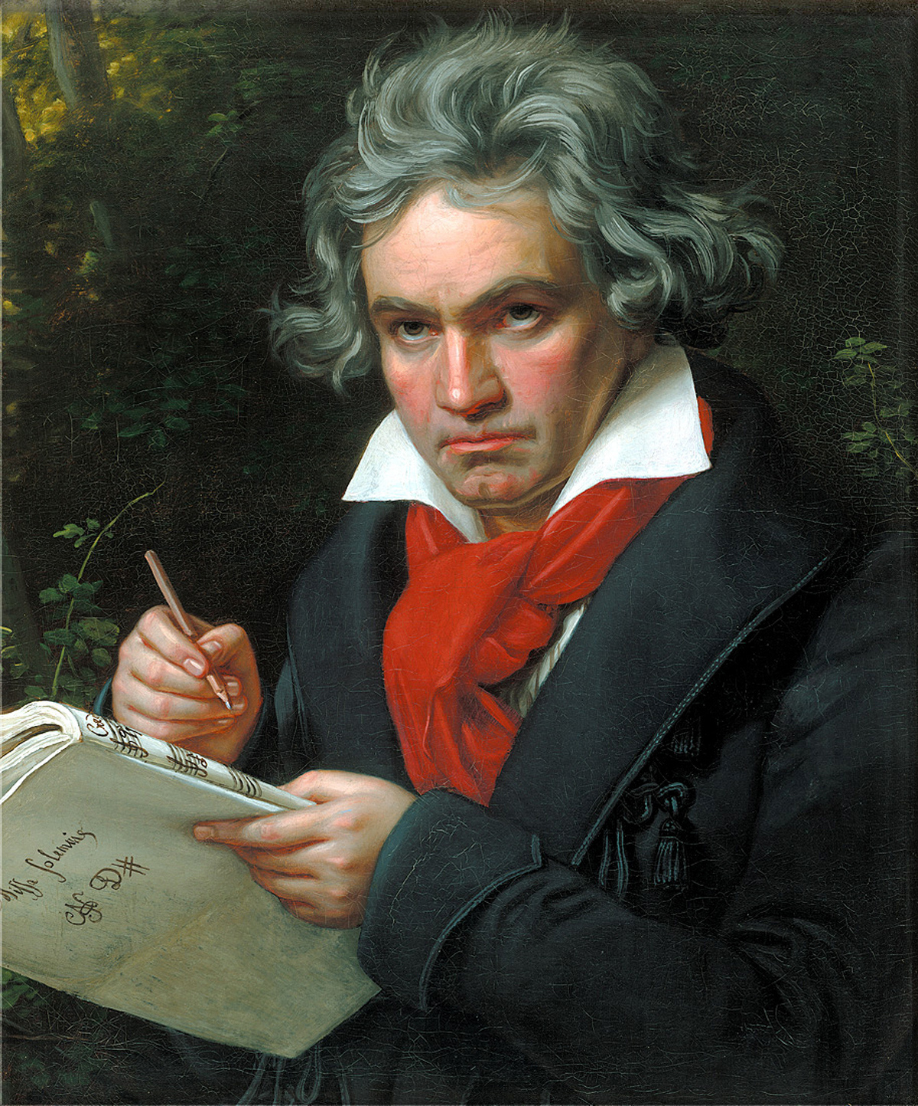
Beethovens Tagesablauf | Beethovens Werke

